PÁLENÍ ČARODĚJNIC 2009
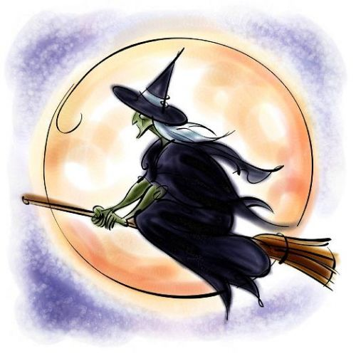
Zámrsk čtvrtek 3O.4.2009 v zámeckém parku
Program:

Soutěže pro malé čaroděje a čarodějnice
18.30hod -zápis do soutěží pro děti
-přehlídka malých čarodějů a čarodějek, nepovinná volná - disciplína (let na koštěti, čarování,…), hudba, vyhodnocení
Lampionový průvod k místu pálení čarodějnic
- -pálení čarodějnic, občerstvení (pivo, víno, grilované prase, ---- nealko,…), živá hudba, přátelské posezení
Pro zlepšení a zpestření atmosféry dětské části večera Vás prosíme o pořízení vlastních lampionů a kostýmů čarodějů a čarodějnic.
Za nepřízně počasí se celá akce přesune na sobotu 2.5.2009, nebo čtvrtek 7.5.2009. Změny budou včas vyhlášeny obecním rozhlasem. Jediná podstatná změna je start celé akce, který se z organizačních důvodů posunul na 18.30hod. Podrobnosti o celé akci jsou uvedeny v aktuálním čísle Zámršťáčku.

